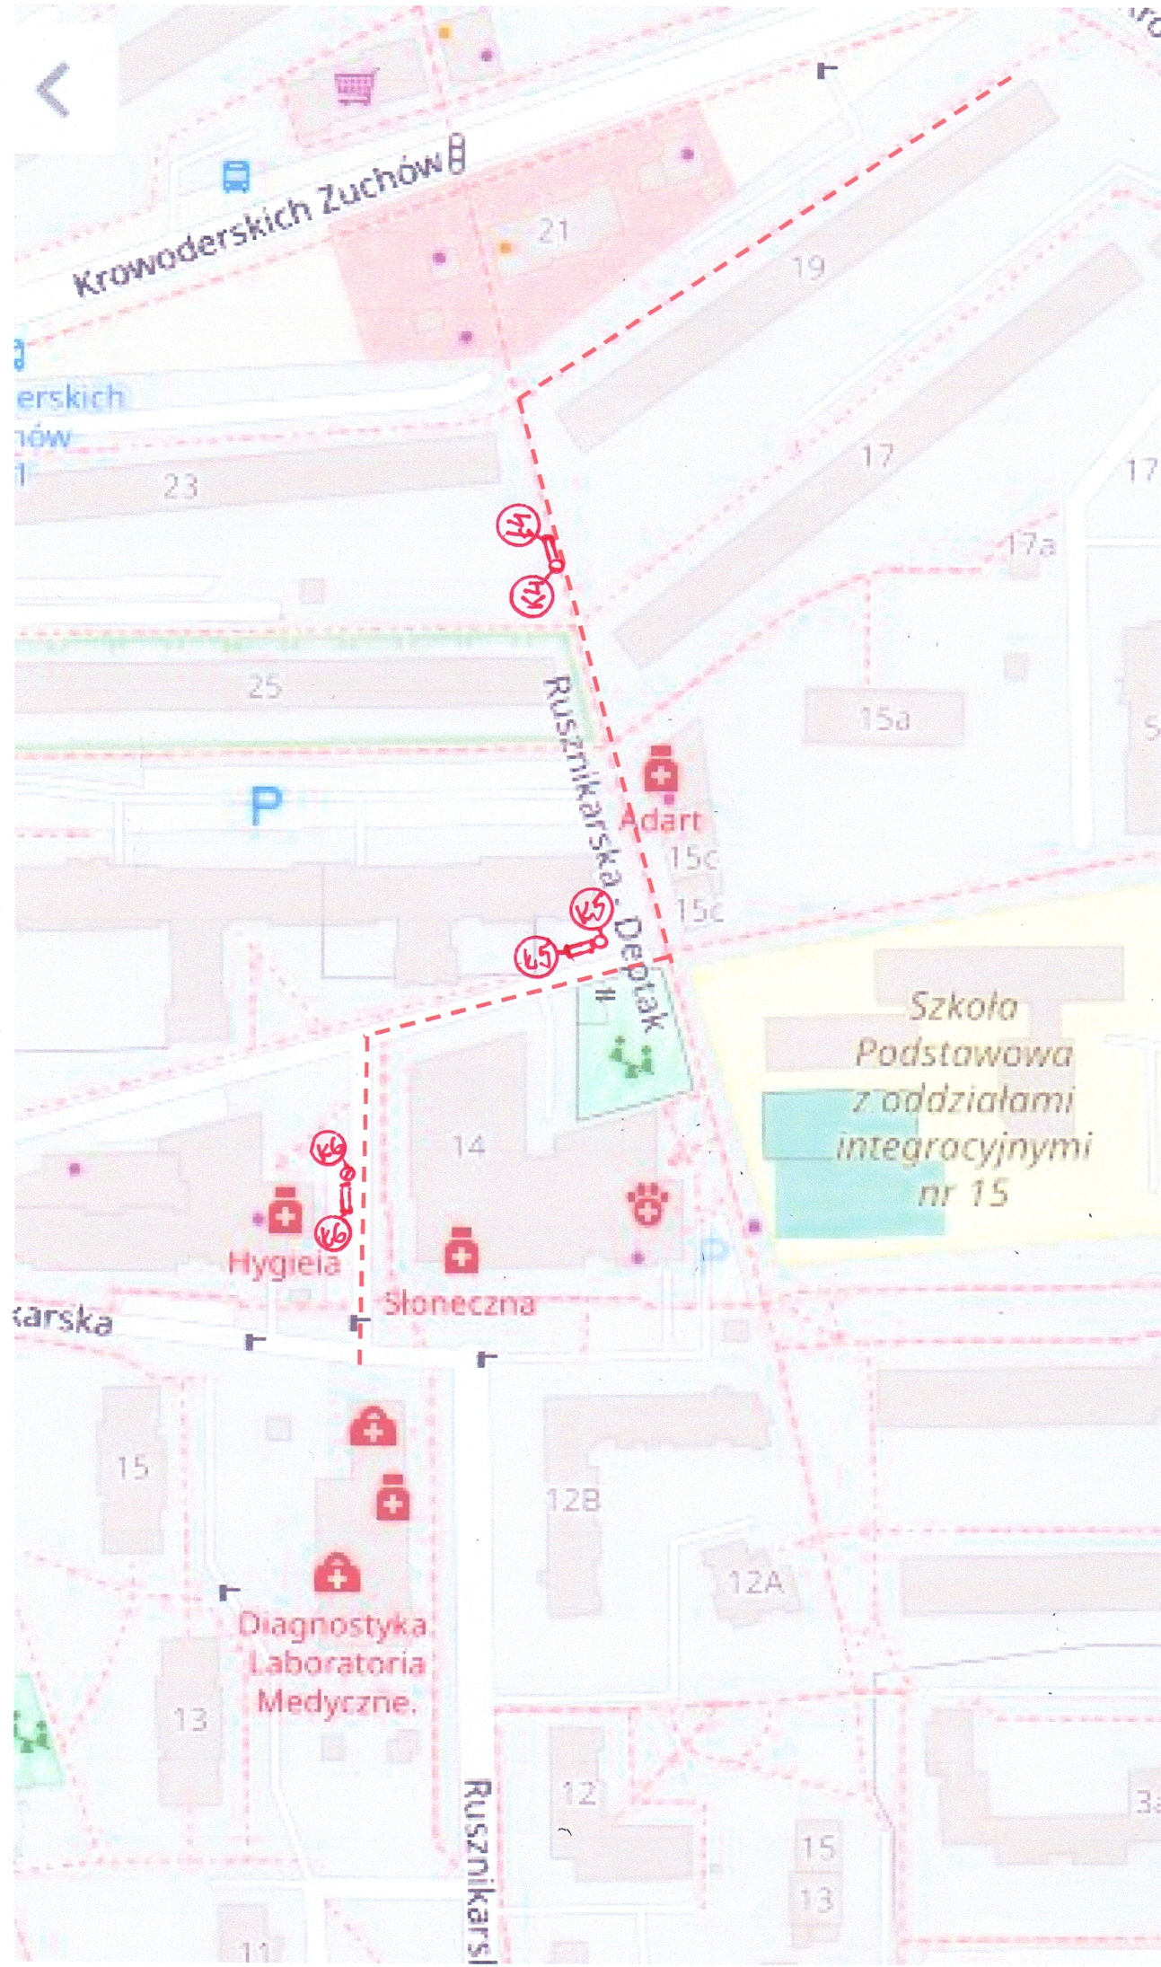

Szkic projektu

1. ł4÷ł6 ławki
2. k4÷k6 kosz na śmieci